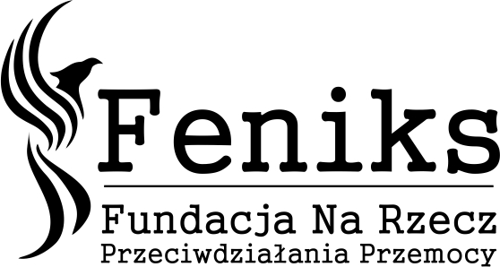

Formularz zgłoszeniowy
Na szkolenie: KURS uprawniający do pracy z osobami stosującymi przemoc z wykorzystaniem metody z Duluth (Warszawa 19-22 lutego): Cena 1800 zł/osoba przy zgłoszeniu jednej osoby
Cena 1500 zł/osoba przy zgłoszeniu minimum 2 osób
- Imię i nazwisko ……………………………………..…………………………………………………...
dane kontaktowe (e-mail, tel.):…………………………………………………………………………..
- Imię i nazwisko ……………………………………..…………………………………………………….
dane kontaktowe (e-mail, tel.):…………………………………………………………………………..
- Imię i nazwisko ……………………………………..…………………………………………………….
dane kontaktowe (e-mail, tel.):…………………………………………………………………………..
- Imię i nazwisko ……………………………………..…………………………………………………….
dane kontaktowe (e-mail, tel.):…………………………………………………………………………..

Dane do faktury:…………………………………………………………………………………………..
…………………………………………………………………………………………………………
…………………………………………………………………………………………………………

Fundacja Feniks zastrzega sobie możliwość odwołania szkolenia w związku z niezebraniem wystarczającej ilości uczestników. O tym fakcie zostaniecie Państwo powiadomieni najpóźniej do 7 dni do rozpoczęcia szkolenia. Jeśli szkolenie odbędzie się w przewidywanym terminie, do tego dnia otrzymacie Państwo fakturę, wyślemy ją mailem.
Wypełniony kwestionariusz prosimy odesłać na adres: kontakt@fundacjafeniks.pl
W razie pytań: tel. 696 081 880, 510 748 620 i na stronie www.fundacjafeniks.pl

Przesłanie formularza zgłoszeniowego zobowiązuje mnie do zapłaty kosztów udziału w szkoleniu Oświadczam, że świadomy jestem, że rezygnacja do 9 lutego 2026r. odbywa się bez konsekwencji finansowych, jeśli rezygnacja z udziału w szkoleniu nastąpi po 9 lutego 2026 roku podmiot/osoba zgłaszająca zobowiązana jest pokryć koszt zajętego miejsca na szkoleniu, chyba że zapewni na swoje miejsce udział innej osoby.

……………………………………………………………………………………………
Pieczęć instytucji/organu i podpis osoby zgłaszającej

